CONCENTRACIONES DE METALES PESADOS (MERCURIO, PLOMO, CADMIO Y ARSÉNICO) EN SANGRE DE HABITANTES DE LA REGIÓN DE LA MOJANA, COLOMBIA.
HEAVY METAL CONCENTRATIONS (MERCURY, LEAD, CADMIUM, ARSENIC) IN BLOOD OF INHABITANTS FROM MOJANA REGION, COLOMBIA.
Tipo de trabajo: Ponencia
Autores: Eunice Tapia Contreras; José Luis Marrugo Negrete
Afiliación institucional: Grupo de investigación en Aguas Química Aplicada y Ambiental, Universidad de Córdoba- Montería, Colombia.
Dirección de correo de electrónico de contacto: eunices48@hotmail.com
RESUMEN:
La región de La Mojana es una zona importante del país, en ella no se realiza minería, pero se ha visto sometida a procesos de contaminación relacionados con la minería de oro y explotaciones de ferroníquel y carbón que se desarrolla en sus alrededores; en esta investigación se determinaron las concentraciones de mercurio, plomo, cadmio y arsénico en muestras de sangre de 813 habitantes de los 11 municipio de la región de la Mojana. Las concentraciones de mercurio se determinaron mediante un analizador directo de mercurio (Mylestone DMA 80 Tri Cell) y plomo, cadmio y arsénico se les realizo espectrometría de absorción atómica según el método EPA 7010. Registrando el arsénico mayor porcentaje de individuos con concentraciones por encima del valor de referencia establecido como sin riesgo de efectos adversos para la salud (1 µg/L), con más del 50% de los participantes en todos los municipios excediendo este valor. Las concentraciones de Hg en sangre de los habitantes de San Jacinto del Cauca fueron de (86.5%), Achí (80%), Nechí (60%), Ayapel (54.4%) y Guaranda (41.4) con concentraciones por encima del valor de referencia (5 µg/L), las concentraciones registradas en plomo y cadmio son inferiores a las establecidas como sin riesgo de efectos adversos para la salud humana (plomo = 5 µg/dL, Cadmio = 1 µg/L).
Palabras clave: Metales, sangre, concentraciones, región de La Mojana
ABSTRACT:
The region of La Mojana is an important area of the country, it does not perform mining, but has been subjected to pollution processes related to gold mining and ferronickel and coal mining that takes place in its surroundings; In this investigation the concentrations of mercury, lead, cadmium and arsenic were determined in blood samples from 813 inhabitants of the 11 municipality of the Mojana region. The mercury concentrations were determined by means of a direct mercury analyzer (Mylestone DMA 80 Tri Cell) and lead, cadmium and arsenic were performed atomic absorption spectrometry according to the EPA 7010 method. Arsenic was recorded by a higher percentage of individuals with concentrations above the established reference value as no risk of adverse health effects (1 μg / L), with more than 50% of participants in all municipalities exceeding this value. The blood Hg concentrations of the inhabitants of San Jacinto del Cauca were (86.5%), Achí (80%), Nechí (60%), Ayapel (54.4%) and Guaranda (41.4) with concentrations above the value of reference (5 μg / L), the concentrations registered in lead and cadmium are lower than those established as without risk of adverse effects for human health (lead = 5 μg / dL, Cadmium = 1 μg / L).
Keywords: Metals, blood, concentrations, region of La Mojana
INTRODUCCION:
La región de la Mojana es una zona en la que confluyen las vertientes de tres grandes ríos (Magdalena, Cauca y San Jorge). En la cuenca del río San Jorge se realiza minería de ferroníquel, oro y carbón desde hace varias décadas y el río Cauca recibe aguas residuales industriales, domésticas y de algunas de las áreas de explotación auríferas más grandes del país como el bajo cauca antioqueño y el sur de Bolívar. Las aguas residuales de todas estas actividades mineras e industriales pueden liberar contaminantes al ambiente, entre ellos los metales pesados, lo que ha generado una problemática de contaminación documentada principalmente para el mercurio (hg), en estudios que han evidenciado procesos de acumulación de este contaminante en plantas, sedimentos, agua, peces, suelo, sangre y cabello humano (universidad de Córdoba- COORPOMOJANA, 2017; Calao y Marrugo, 2015). Sin embargo es poca la información sobre contaminación con otros metales pesados, principalmente en humanos. En este sentido, surge la necesidad de realizar estudios como el presente, que busca evaluar el estado actual de exposición a mercurio, plomo (Pb), cadmio (Cd) y arsénico (As) en toda la región de la Mojana.
METODOLOGIA:
Se realizó un estudio exploratorio de corte transversal mediante un muestreo intencional no probabilístico en los 11 municipios de la región de la Mojana (San Marcos = 66 individuos, Caimito=87, San Benito de Abad=91, Sucre=93, Majagual=98, Guaranda=58, Achí=65, San Jacinto del Cauca=52, Magangué=94, Nechí=30 y Ayapel=79). Se tomaron muestras de sangre periférica en los participantes para determinar las concentraciones de mercurio mediante un analizador directo de mercurio (Mylestone DMA 80 Tri Cell), el plomo, cadmio y arsénico de tereminaron por espectrometría de absorción atómica según el método EPA 7010 (USEPA, 2007). Se realizaron análisis de varianza de kruskal-Wallis y prueba Dunn de clasificación de rango promedio para comparar las concentraciones de metales entre municipios. Todos los análisis se desarrollaron el programa estadístico SPSS versión 22 fijando como criterio de significación estadística un valor p<0.05.
RESULTADOS Y DISCUSIÓN:
Para el arsénico, se registró el mayor porcentaje de individuos con concentraciones por encima del valor de referencia establecido como sin riesgo de efectos adversos para la salud (1 µg/L), con más del 50% de los participantes en todos los municipios excediendo este valor, excepto en Guaranda y San Marcos. Para el mercurio, los mayores porcentajes de individuos con concentraciones por encima del valor de referencia (5 µg/L), se registraron en los municipios de San Jacinto del Cauca (86.5%), Achí (80%), Nechí (60%) y Ayapel (54.4%), Guaranda (41.4%); en los demás municipios el porcentaje de individuos que excedieron este valor de referencia varió entre 14.3% y 31.0%. Respecto al plomo y cadmio, la gran mayoría de los participantes en todos los municipios, presentaron concentraciones inferiores a las establecidas como sin riesgo de efectos adversos para la salud (plomo = 5 µg/dL, Cadmio = 1 µg/L) (Grafica 1).
Respecto al arsénico, es importante resalta que los resultados corresponde a una medida de arsénico total (compuestos orgánicos e inorgánicos), por lo que sería necesario realizar un estudio de especiación de este contaminante, para establecer a qué tipo de arsénico se encuentra expuesta la población, considerando que solo algunos compuestos inorgánicos son los que ejercen toxicidad. En cuanto al mercurio, los resultados muestran que los municipios ubicados en la rivera del rio Cauca (San Jacinto del Cauca, Achí, Nechí y Guaranda) y Ayapel entre los influenciados por el ríos San Jorge, son los que presentan un mayor grado de exposición a este contaminante, siendo estos mismos municipios los que presentan o reciben la mayor influencia de la minería aurífera entre los evaluados, lo que sugiere un impacto directo del mercurio utilizado como amalgama en la minería de oro. Sin embargo, es importante señalar que en los demás municipios, aunque en menores porcentajes, también se registraron concentraciones que excedieron el valor de referencia, sugiriendo una exposición generalizada a este contaminante en la región de la Mojana. Respecto al plomo y cadmio, los resultados sugieren que no hay una exposición significativa a estos contaminantes, salvo algunos casos, que sería necesario evaluar de manera individual.
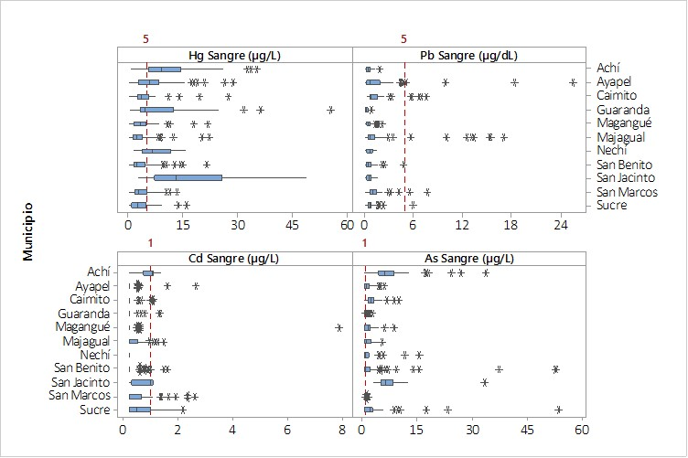
Gráfico 1: Concentraciones de metales pesados en muestras de sangre de los participantes del estudio. Nota: Valores atípicos que no aparecen en la gráfica (Hg en Guaranda = 62.06 µg/L y 55.42 µg/L; Pb en Ayapel = 53.50 µg/dL; As en Nechí = 70.86 µg/L; Cd en Ayapel = 59.69 µg/L). La grafica presenta el 50% central de la distribución en la caja, bigotes presentan el 25% inferior y superior, y valor de la mediana en la línea dentro de la caja.

CONCLUSIONES:
En todos los municipios se registraron concentraciones de arsénico y mercurio por encima de los valores de referencia establecidos como sin riesgo de efectos adversos para la salud, sugiriendo una exposición generalizada a estos contaminantes en la región de la Mojana. En el caso del arsénico es necesario realizar un estudio de especiación para establecer a qué tipo de arsénico está expuesta la población (toxico o no toxico). No se registró una exposición significativa a plomo y cadmio en los participantes del estudio, excepto algunos casos que se deben estudiar de manera independiente. Estos resultados deben servir a las autoridades ambientales y en salud pertinentes, como una alerta y de base para el establecimiento de medidas correctivas con el propósito de mitigar esta problemática de contaminación, al menos en las zonas que presentaron mayor afectación.

LITERATURA CITADA:
USEPA (Environmental Protection Agency). EPA method 7010 graphite furnace atomic absorption spectrophotometry: Physical/Chemical Methods. Washington, D. C., USEPA, 2007.

Universidad de Córdoba/CORPOMOJANA. Niveles de mercurio en agua, sedimento y tejido vivo (Humanos, peces, macrofitas acuáticas y arroz) en los humedales de la mojana sucreña en el proyecto denominado: Análisis de los niveles de mercurio en agua, sedimentos y tejido vivo (Humano, peces y buchón) en los humedales de la jurisdicion de COORPOMOJANA, convenio específico cooperación interinstitucional no 02–2016 entre la corporación para el desarrollo sostenible de la Mojana y el San Jorge - “CORPOMOJANA” y la Universidad de Córdoba, 2017.

Calao CR, Marrugo JL. Efectos genotóxicos en población humana asociados a metales pesados en la región de La Mojana, Colombia. 2013. Biomédica. 2015; 35(Supl. 2): 139 – 151.

